|  |  |  |
| --- | --- | --- |
|  |  |  |
| **ΕΛΛΗΝΙΚΗ ΔΗΜΟΚΡΑΤΙΑ**  **ΝΟΜΟΣ ΙΩΑΝΝΙΝΩΝ**  **ΔΗΜΟΣ ΖΑΓΟΡΙΟΥ**  ΤΜΗΜΑ ΔΙΟΙΚΗΤΙΚΩΝ ΚΑΙ ΟΙΚΟΝΟΜΙΚΩΝ ΥΠΗΡΕΣΙΩΝ –ΤΟΠΙΚΗΣ ΑΝΑΠΤΥΞΗΣ, ΠΡΟΓΡΑΜΜΑΤΙΣΜΟΥ & ΚΟΙΝΩΝΙΚΗΣ ΠΡΟΣΤΑΣΙΑΣ |  | **Ασπράγγελοι**:22/3/2021 |
| Α.Μ 14/21 |
| Προμήθεια καυσίμων κίνησης / θέρμανσης και λιπαντικών για τις ανάγκες του Δήμου Ζαγορίου και των Νομικών προσώπων που εποπτεύονται απ αυτόν. |
| Προϋπολογισμός**: 74.330,56**€ (με ΦΠΑ) |

**ΜΕΛΕΤΗ**

«Προμήθεια καυσίμων κίνησης / θέρμανσης και λιπαντικών για τις ανάγκες του Δήμου Ζαγορίου και των Νομικών προσώπων που εποπτεύονται απ΄ αυτόν».

1. **ΤΕΧΝΙΚΗ ΕΚΘΕΣΗ,**
2. **ΤΕΧΝΙΚΕΣ ΠΡΟΔΙΑΓΡΑΦΕΣ,**
3. **ΕΝΔΕΙΚΤΙΚΟΣ ΠΡΟΥΠΟΛΟΓΙΣΜΟΣ**
4. **ΣΥΓΓΡΑΦΗ ΥΠΟΧΡΕΩΣΕΩΝ**

|  |  |  |
| --- | --- | --- |
|  |  |  |
| **ΕΛΛΗΝΙΚΗ ΔΗΜΟΚΡΑΤΙΑ**  **ΝΟΜΟΣ ΙΩΑΝΝΙΝΩΝ**  **ΔΗΜΟΣ ΖΑΓΟΡΙΟΥ**  ΤΜΗΜΑ ΔΙΟΙΚΗΤΙΚΩΝ ΚΑΙ ΟΙΚΟΝΟΜΙΚΩΝ ΥΠΗΡΕΣΙΩΝ –ΤΟΠΙΚΗΣ ΑΝΑΠΤΥΞΗΣ, ΠΡΟΓΡΑΜΜΑΤΙΣΜΟΥ & ΚΟΙΝΩΝΙΚΗΣ ΠΡΟΣΤΑΣΙΑΣ |  | **Ασπράγγελοι**: 22/3/2021 |
| **Α.Μ 14/21** |
| Προμήθεια καυσίμων κίνησης / θέρμανσης και λιπαντικών για τις ανάγκες του Δήμου Ζαγορίου και των Νομικών προσώπων που εποπτεύονται απ αυτόν. |
| Προϋπολογισμός:  **74.330,56** € (με ΦΠΑ) |

**ΤΕΧΝΙΚΗ ΕΚΘΕΣΗ**

Με τη μελέτη αυτή προβλέπεται η προμήθεια :

1. Πετρελαίου θέρμανσης
2. Πετρελαίου κίνησης
3. Βενζίνης αμόλυβδης
4. Λιπαντικών

που απαιτούνται για τη κίνηση των οχημάτων, τη θέρμανση των κτιρίων του Δήμου Ζαγορίου και των Νομικών προσώπων που εποπτεύονται απ αυτόν(Κοινωφελής Επιχείρηση Δήμου Ζαγορίου-Σχολική επιτροπή Α΄βαθμιας εκπαίδευσης).

Θα διεξαχθεί συνοπτικός διαγωνισμός για την «Προμήθεια καυσίμων κίνησης / θέρμανσης και λιπαντικών για τις ανάγκες του Δήμου Ζαγορίου και των Νομικών προσώπων που εποπτεύονται απ αυτόν.», (πετρελαίου θέρμανσης, πετρελαίου κίνησης, βενζίνης αμόλυβδης και λιπαντικών) **με κριτήριο κατακύρωσης για το πετρέλαιο θέρμανσης, πετρέλαιο κίνησης, βενζίνη αμόλυβδη το μεγαλύτερο ποσοστό έκπτωσης (%) στη μέση ημερήσια τιμή λιανικής πώλησης για τα καύσιμα του Παρατηρητηρίου Υγρών Καυσίμων του Υπουργείου Ανάπτυξης και Ανταγωνιστικότητας για τον Νομό Ιωαννίνων και για τα λιπαντικά με κριτήριο κατακύρωσης την πλέον συμφέρουσα από οικονομική άποψη προσφορά βάσει τιμής πάνω στις τιμές του ενδεικτικού προϋπολογισμού της μελέτης.**

Η δαπάνη για την προμήθεια έχει προϋπολογισθεί στο ποσό των 74.330,56 € (συμπεριλαμβανομένου του Φ.Π.Α.) , και θα χρηματοδοτηθεί από ιδίους πόρους.

Η εκτέλεση της προμήθειας διέπεται από:

* Τον Ν 4412/2016 (ΦΕΚ - 147 Α 8-8-16) Δημόσιες συμβάσεις έργων ,προμηθειών και υπηρεσιών (προσαρμογή στις οδηγίες 2014/24/ΕΕ ΚΑΙ 2014/25/ΕΕ),όπως τροποποιήθηκε και ισχύει

Η ποιότητα των καυσίμων πρέπει να είναι όμοια με εκείνη που παράγουν τα κρατικά διυλιστήρια (ΕΛ.Δ.Α).

Τα λιπαντικά πρέπει να πληρούν τις παγκόσμιες προδιαγραφές λιπαντικών (SAE, API, ACEA, NLGI, DOT, JASO).

Ο Δήμος Ζαγορίου διατηρεί το δικαίωμα να αποστέλλει δείγματα από τα καύσιμα ώστε να ελέγχεται τόσο η ποιότητα όσο και το αν πληρούν τις απαιτούμενες προδιαγραφές στο Γενικό Χημείο του Κράτους.

Η παράδοση των ειδών θα γίνει τμηματικά κατά τη διάρκεια της σύμβασης, ανάλογα με τις ανάγκες της υπηρεσίας και κατόπιν συνεννόησης με την αρμόδια υπηρεσία.

Οι τιμές του ενδεικτικού προϋπολογισμού ελήφθησαν από το παρατηρητήριο Τιμών Υγρών καυσίμων του Υπουργείου Ανάπτυξης και Επενδύσεων για την ΠΕ Ιωαννίνων κατά την 17/3/2021.

Οι ΚΑ του προϋπολογισμού του Δήμου που θα βαρύνει η ανωτέρω δαπάνη είναι οι εξής:

|  |  |  |  |  |
| --- | --- | --- | --- | --- |
| Α/Α | ΚΑ | ΠΕΡΙΓΡΑΦΗ | ΠΟΣΟ 2021 | ΠΟΣΟ 2022 |
| 1 | 10-6641.001 | «Προμήθεια καυσίμων και λιπαντικών για κίνηση μεταφορικών μέσων ΔΕ Κεντρικου Ζαγορίου - Τύμφης - Παπίγκου» | 17.845,58€ | 6.466,10€ |
| 2 | 10-6641.002 | «Προμήθεια καυσίμων και λιπαντικών για κίνηση μεταφορικών μέσων ΔΕ Ανατολικού Ζαγορίου – Βοβούσας» | 11.362,47€ | 8.932,37€ |
| 3 | 10-6643.001 | «Προμήθεια καυσίμων για θέρμανση και φωτισμό ΔΕ Κεντρικού Ζαγορίου - Τύμφης – Παπίγκου» | 7.688,00€ | 2.450,55€ |
| 4 | 10-6643.002 | «Προμήθεια καυσίμων για θέρμανση και φωτισμό ΔΕ Ανατολικού Ζαγορίου – Βοβούσας» | 1.922,00€ | 1.441,50€ |
| 5 | 10-6644.001 | «Προμήθεια καυσίμων εργαλεία ΔΕ Κεντρικού Ζαγορίου - Τύμφης – Παπίγκου» | 632,40€ | 237,15€ |
| 6 | 10-6644.002 | «Προμήθεια καυσίμων εργαλεία ΔΕ Ανατολικού Ζαγορίου – Βοβούσας» | 474,30€ | 158,10€ |

Ποσό 8.649,00€ θα βαρύνει τους προϋπολογισμούς 2021-2022 της Σχολικής Επιτροπής Α/θμιας εκπαίδευσης Δήμου Ζαγορίου για προμήθεια πετρελαίου θέρμανσης

Ποσό 6.071,04€ θα βαρύνει τους προϋπολογισμούς 2021-2022 της Κοινωφελούς Επιχείρησης του Δήμου Ζαγορίου.

**Η διάρκεια της σύμβασης της προμήθειας ορίζεται για ένα χρόνο, εκτός εάν η συμβατική αξία αναλωθεί νωρίτερα. Εάν η συμβατική αξία δεν αναλωθεί εως και ένα έτος από την κατακύρωσή της, η Αναθέτουσα Αρχή διατηρεί δικαίωμα μονομερούς παράτασης για τρεις (3) μήνες ακόμα, χωρίς αύξηση του οικονομικού αντικειμένου της σύμβασης ή μέχρι την εξάντληση του οικονομικού αντικειμένου και με τους ίδιους όρους.**

**ΤΕΧΝΙΚΕΣ ΠΡΟΔΙΑΓΡΑΦΕΣ**

1. Πετρέλαιο κίνησης DIESEL

Οι παρούσες προδιαγραφές καλύπτουν τις ελάχιστες απαιτήσεις, που πρέπει να πληροί το πετρέλαιο κίνησης, το οποίο προορίζεται να χρησιμοποιηθεί στους διάφορους τύπους κινητήρων Diesel.

Ειδικότερα, οι ιδιότητες του πετρελαίου κίνησης θα είναι αυτές που προβλέπονται από την κείμενη νομοθεσία και περιγράφονται στις διατάξεις:

Της Απόφασης του Α.Χ.Σ. 514/2004 (ΦΕΚ 1490Β/9.10.2006),

Της Απόφασης του Α.Χ.Σ. 291/2003 (ΦΕΚ 332/2004),

Της Απόφασης του Α.Χ.Σ. 316/2010 (ΦΕΚ 501 Β/29.2.2012).

1. Αμόλυβδη βενζίνη 95RON

Οι παρούσες προδιαγραφές καλύπτουν τις ελάχιστες απαιτήσεις, που πρέπει να πληροί η αμόλυβδη βενζίνη 95RON, η οποία προορίζεται να χρησιμοποιηθεί στους διάφορους τύπους βενζινοκινητήρων, σχεδιασμένων να λειτουργούν με αμόλυβδη βενζίνη 95RON.

Ειδικότερα, οι ιδιότητες της αμόλυβδης βενζίνης 95RON θα είναι αυτές που προβλέπονται από την κείμενη νομοθεσία και περιγράφονται στις διατάξεις:

* + Της Απόφασης του Α.Χ.Σ. 510/2004 (ΦΕΚ 872Β/4.6.2006),
  + Της Απόφασης του Α.Χ.Σ. 291/2003 (ΦΕΚ 332/2004 τεύχος Β),
  + Της Απόφασης του Α.Χ.Σ. 316/2010 (ΦΕΚ 501 Β/29.2.2012).

1. Πετρέλαιο θέρμανσης

Οι παρούσες προδιαγραφές καλύπτουν τις ελάχιστες απαιτήσεις, που πρέπει να πληροί το πετρέλαιο θέρμανσης, το οποίο προορίζεται να χρησιμοποιηθεί σε καυστήρες εγκαταστάσεων θέρμανσης σχεδιασμένους να λειτουργούν με αποστάγματα πετρελαίου.

Ειδικότερα, οι ιδιότητες του πετρελαίου θέρμανσης θα είναι αυτές που προβλέπονται από την κείμενη νομοθεσία και περιγράφονται στις διατάξεις:

* + Της Απόφασης του Α.Χ.Σ. 467/2002 (ΦΕΚ 1531Β/16.10.2003) και
  + Της Απόφασης του Α.Χ.Σ. 69/2002 (ΦΕΚ 1273Β/2003).

Της Απόφασης του Α.Χ.Σ. 291/2003 (ΦΕΚ 332/2004 τεύχος Β),

1. Λιπαντικά

Τα λιπαντικά πρέπει να πληρούν τις παγκόσμιες προδιαγραφές λιπαντικών (SAE, API,ACEA,NLGI, DOT, JASO)

**ΕΝΔΕΙΚΤΙΚΟΣ ΠΡΟΥΠΟΛΟΓΙΣΜΟΣ**

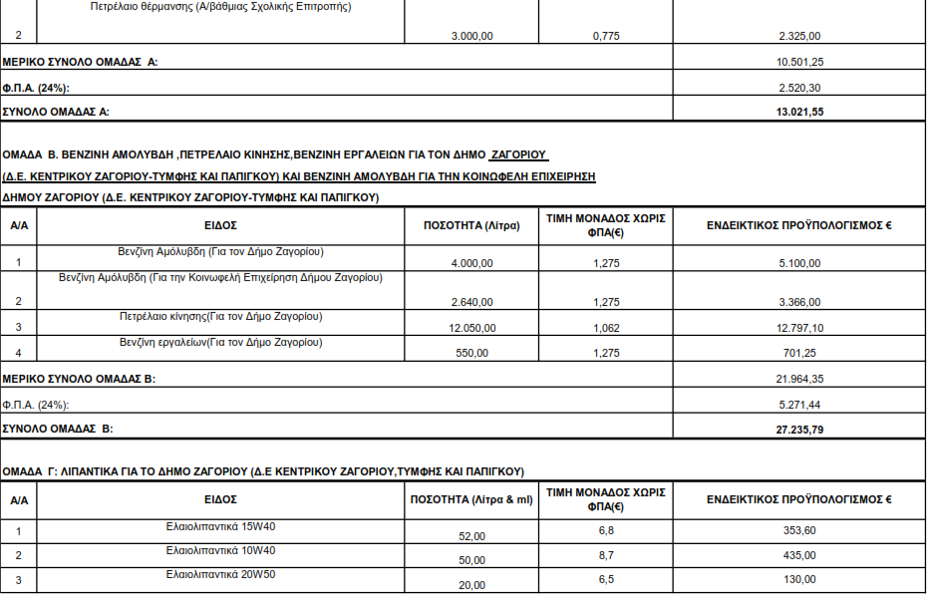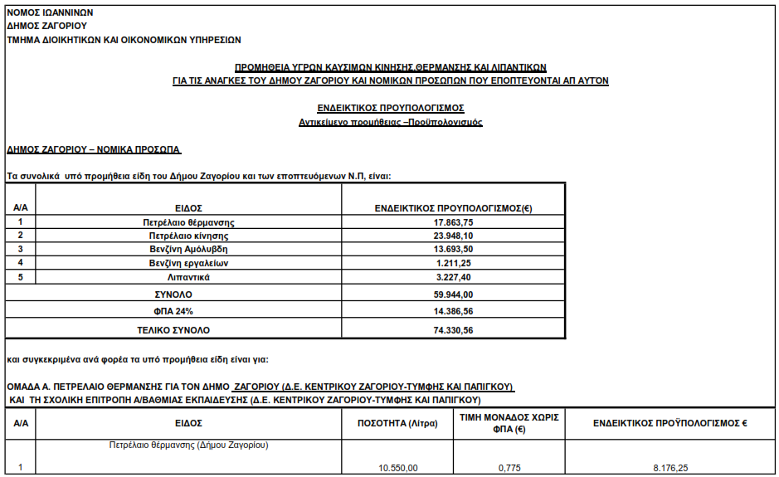

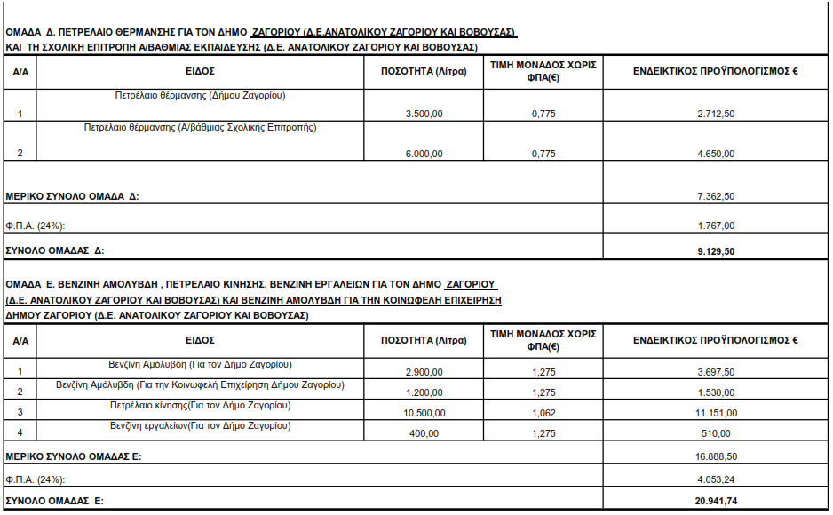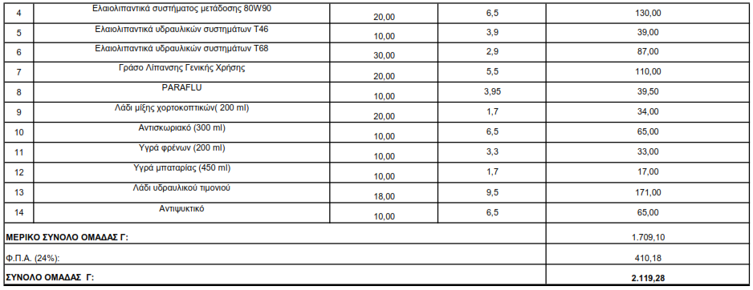

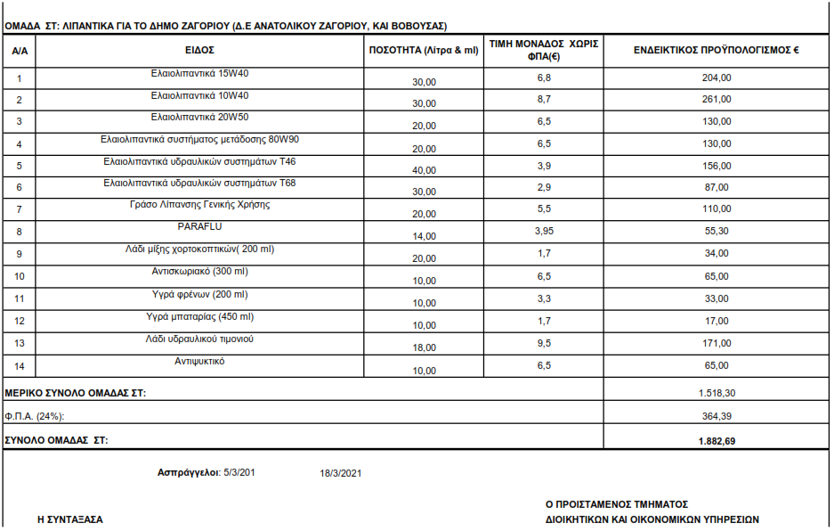

**ΣΗΜΕΙΩΣΗ 1η** : Ως τιμή μονάδας ελήφθη υπ όψη η μέση ημερήσια τιμή λιανικής πώλησης για τα καύσιμα κίνησης του Παρατηρητηρίου Υγρών Καυσίμων που εκδόθηκε στις 22/3/2021 με αριθμ πρωτ 33892/22-3-2021 από το Τμήμα Διαχείρισης Πληροφοριών & Εποπτείας Ηλεκτρονικού Εμπορίου του Υπουργείου Ανάπτυξης και Επενδύσεων.

Η δαπάνη της προμήθειας έχει προϋπολογισθεί σε **74.330,56** Ευρώ εκ των οποίων **59.944,00€**

Ευρώ είναι για την προμήθεια και **14.386,56** Ευρώ για Φ.Π.Α. 24%, και θα χρηματοδοτηθεί από ιδίους πόρους για το Δήμο και από τις επιχορηγήσεις του Δήμου προς τα Νομικά του Πρόσωπα όσον αφορά τις δαπάνες αυτών, η δε πίστωση θα βαρύνει τον Προϋπολογισμό οικ έτους **2021** του Δήμου και των φορέων που αυτός εποπτεύει, καθώς επίσης και τον προϋπολογισμό του οικ έτους **2022** του Δήμου και των φορέων που αυτός εποπτεύειόπως αναφέρεται αναλυτικά στον ενδεικτικό προϋπολογισμό.

Οι τιμές νοούνται για εμπόρευμα απαλλαγμένο από δασμούς και τέλη, συμπεριλαμβανομένου του Φ.Π.Α.

Ο Δήμος Ζαγορίου διατηρεί το δικαίωμα να μεταβάλλει την τελική ποσότητα των επί μέρους προμηθευόμενων ειδών δίχως αλλαγή του συνολικού ποσού της δαπάνης κατόπιν εισήγησης του γνωμοδοτικού οργάνου της σύμβασης στην Οικονομική Επιτροπή του Δήμου

|  |  |  |
| --- | --- | --- |
|  |  |  |
| **ΕΛΛΗΝΙΚΗ ΔΗΜΟΚΡΑΤΙΑ**  **ΝΟΜΟΣ ΙΩΑΝΝΙΝΩΝ**  **ΔΗΜΟΣ ΖΑΓΟΡΙΟΥ**  ΤΜΗΜΑ ΔΙΟΙΚΗΤΙΚΩΝ ΚΑΙ ΟΙΚΟΝΟΜΙΚΩΝ ΥΠΗΡΕΣΙΩΝ –ΤΟΠΙΚΗΣ ΑΝΑΠΤΥΞΗΣ,ΠΡΟΓΡΑΜΜΑΤΙΣΜΟΥ & ΚΟΙΝΩΝΙΚΗΣ ΠΡΟΣΤΑΣΙΑΣ |  | **Ασπράγγελοι**: 22/3/2021 |
| **Α.Μ.14/21** |
| Προμήθεια καυσίμων κίνησης / θέρμανσης και λιπαντικών για τις ανάγκες του Δήμου Ζαγορίου και των Νομικών προσώπων που εποπτεύονται απ αυτόν. |
| Προϋπολογισμός: 74.330,56 € (με ΦΠΑ) |

**ΣΥΓΓΡΑΦΗ ΥΠΟΧΡΕΩΣΕΩΝ**

**Άρθρο 1 Αντικείμενο της προμήθειας**

Η παρούσα συγγραφή υποχρεώσεων αφορά στην προμήθεια καυσίμων κίνησης / θέρμανσης και λιπαντικών για τις ανάγκες του Δήμου Ζαγορίου και των Νομικών προσώπων που εποπτεύονται απ αυτόν.

**Άρθρο 2 Ισχύουσες διατάξεις**

Η προμήθεια θα πραγματοποιηθεί σύμφωνα με τις διατάξεις:

1. Του Ν. 4412/16 (ΦΕΚ-147 Α/8-8-16): Δημόσιες Συμβάσεις Έργων, Προμηθειών και Υπηρεσιών (προσαρμογή στις Οδηγίες 2014/24/ΕΕ και 2014/25/ΕΕ).
2. Της από 12/12/2012 Πράξης Νομοθετικού Περιεχομένου που κυρώθηκε με το Ν 4111/2013(ΦΕΚ Α'18)
3. Του Ν. 4155/2013 (ΦΕΚ 120/Α/2013) «Εθνικό σύστημα Ηλεκτρονικών Δημοσίων Συμβάσεων και άλλες Διατάξεις».
4. Του Ν. 4013/2011 (ΦΕΚ 204 Α/15-9-2011) «Σύσταση ενιαίας Ανεξάρτητης Αρχής Δημοσίων Συμβάσεων και Κεντρικού Ηλεκτρονικού Μητρώου Δημοσίων Συμβάσεων».
5. Του Ν. 3852/2010 (ΦΕΚ 87Α/7.6.2010) «Νέα Αρχιτεκτονική της Αυτοδιοίκησης και της Αποκεντρωμένης Διοίκησης - Πρόγραμμα Καλλικράτης».
6. Του άρθρου 13 του Ν. 3438/2006 (ΦΕΚ 33Α/14.2.2006) «Σύσταση Συμβουλίου Εθνικής Ενεργειακής Στρατηγικής - Ρύθμιση θεμάτων Υπουργείου Ανάπτυξης».
7. Του Ν. 3054/2002 Φ.Ε.Κ. Α' 230/25-9-2002 «οργάνωση της αγοράς πετρελαιοειδών και άλλες διατάξεις».

**Άρθρο 3 Τρόπος εκτέλεσης της προμήθειας**

Η ανάδειξη αναδόχου εκτέλεσης της προμήθειας θα πραγματοποιηθεί με συνοπτικό διαγωνισμό και με κριτήριο κατακύρωσης την πλέον συμφέρουσα από οικονομική άποψη προσφορά βάσει τιμής και συγκεκριμένα: με κριτήριο κατακύρωσης για το πετρέλαιο θέρμανσης, πετρέλαιο κίνησης, βενζίνη αμόλυβδη το μεγαλύτερο ποσοστό έκπτωσης (%)στη μέση ημερήσια τιμή λιανικής πώλησης για τα καύσιμα του Παρατηρητηρίου Υγρών Καυσίμων του Υπουργείου Ανάπτυξης και Επενδύσεων για τον Νομό Ιωαννίνων και για τα λιπαντικά προσφορά με κριτήριο την πλέον συμφέρουσα από οικονομική άποψη προσφορά βάσει τιμής πάνω στην τιμή του προϋπολογισμού της μελέτης.

**Άρθρο 4 Συμβατικά στοιχεία κατά σειρά ισχύος**

α)Η διακήρυξη

β) Το τυποποιημένο έντυπο υπεύθυνης δήλωσης (ΤΕΥΔ)

γ) Η παρούσα μελέτη

δ) Η προσφορά του αναδόχου

ε) οι συμπληρωματικές πληροφορίες που τυχόν παρέχονται στο πλαίσιο της διαδικασίας, ιδίως σχετικά με τις προδιαγραφές και τα σχετικά δικαιολογητικά

στ ) το σχέδιο της σύμβασης

**Άρθρο 5 Αξιολόγηση προσφορών - κατακύρωση**

Η κατακύρωση γίνεται στον προμηθευτή, του οποίου η προσφορά είναι αποδεκτή με βάση τους καθοριζόμενους στις τεχνικές προδιαγραφές και τη διακήρυξη ουσιώδεις όρους, που προσφέρει το μεγαλύτερο ποσοστό έκπτωσης στα καύσιμα ή τη χαμηλότερη τιμή για τα λιπαντικά.

**Προσφορές υποβάλλονται για μία ή περισσότερες ομάδες. Προσφορές που αφορούν τμήμα ομάδας δεν γίνονται δεκτές.**

Η απόφαση κατακύρωσης, θα κοινοποιηθεί από την Αναθέτουσα Αρχή, μαζί με αντίγραφο όλων των πρακτικών της διαδικασίας ελέγχου και αξιολόγησης των προσφορών, σε κάθε προσφέροντα επί αποδείξει.

Τα έννομα αποτελέσματα της απόφαση κατακύρωσης και ιδίως η σύναψη της σύμβασης επέρχονται εφόσον συντρέξουν σωρευτικά τα εξής:

α) άπρακτη η πάροδος των προθεσμιών άσκησης των ενστάσεων του άρθρου 120 του Ν.4412/16,

β) κοινοποίηση της απόφασης κατακύρωσης στον προσωρινό ανάδοχο.

**Άρθρο 6 Εγγυήσεις**

1. Εγγύηση συμμετοχής στον διαγωνισμό.

**Εγγύηση συμμετοχής δεν απαιτείται**.

1. Εγγύηση καλής εκτέλεσης της σύμβασης.

Ο προμηθευτής στον οποίο έγινε η κατακύρωση, υποχρεούται να καταθέσει εγγύηση καλής εκτέλεσης των όρων της σύμβασης, το ύψος της οποίας αντιστοιχεί σε ποσοστό 5% της συνολικής συμβατικής αξίας, χωρίς το ΦΠΑ. **Το ύψος της εγγύησης αφορά μόνο την συμβατική αξία των ομάδων για τις οποίες ο οικονομικός φορέας κατέθεσε προσφορά**.

Η εγγύηση κατατίθεται πριν ή κατά την υπογραφή της σύμβασης και καταπίπτει στην περίπτωση παράβασης των όρων της σύμβασης, όπως αυτή ειδικότερα ορίζει.

Επί πλέον των όσων αναφέρονται στο παρόν άρθρο για τις εγγυήσεις «συμμετοχής» και «καλής εκτέλεσης», ισχύουν οι διατάξεις του άρθρο 72 του Ν. Ν. 4412/2016.

**Άρθρο 7 Παράδοση-Παραλαβή**

Η παράδοση των ποσοτήτων των καυσίμων θα γίνεται θα γίνεται τμηματικά αμέσως μετά την υπογραφή της σύμβασης, στις εγκαταστάσεις και τα κτίρια του Δήμου Ζαγορίου καθώς επίσης και των Νομικών Προσώπων που εποπτεύονται απ αυτόν, ανάλογα με τις προκύπτουσες ανάγκες και κατόπιν εντολής.

Η τροφοδοσία των οχημάτων με πετρέλαιο κίνησης και βενζίνη αμόλυβδη θα γίνεται στο πρατήριο του προμηθευτή. Το πετρέλαιο θέρμανσης, κατά περίπτωση, θα μεταφέρεται από τον προμηθευτή, με ευθύνη, μέριμνα και δαπάνες του, σε δεξαμενές των κτιρίων του Δήμου Ζαγορίου, των σχολικών μονάδων κατόπιν σχετικής εντολής.

Ο Δήμος Ζαγορίου και οι φορείς του, δεν υποχρεούνται να απορροφήσουν το σύνολο των καυσίμων που αναγράφονται στον ενδεικτικό προϋπολογισμό .

Ο ανάδοχος οφείλει χωρίς καθυστέρηση από την στιγμή που λαμβάνει την εντολή προμήθειας να εφοδιάζει τον Δήμο Ζαγορίου και τους φορείς του με την παραγγελθείσα ποσότητα καυσίμων

**Άρθρο 8 Σύμβαση-διάρκεια**

Ο ανάδοχος της προμήθειας μετά την κατά νόμο έγκριση του αποτελέσματος αυτής είναι υποχρεωμένος να προσέλθει προς υπογραφή της σύμβασης την οποία αναλαμβάνει και να καταθέσει τις κατά το άρθρο 6 της παρούσας εγγυήσεις για την καλή εκτέλεση.

Η σύμβαση καταρτίζεται με μέριμνα του Φορέα που αφορά η προμήθεια (Δήμος ή Φορείς του)

Η διάρκεια της σύμβασης της προμήθειας ορίζεται για ένα χρόνο, εκτός εάν η συμβατική αξία αναλωθεί νωρίτερα. Εάν η συμβατική αξία δεν αναλωθεί εως και ένα έτος από την κατακύρωσή της, η Αναθέτουσα Αρχή διατηρεί δικαίωμα μονομερούς παράτασης για τρεις (3) μήνες ακόμα, χωρίς αύξηση του οικονομικού αντικειμένου της σύμβασης ή μέχρι την εξάντληση του συμβατικού αντικειμένου και με τους ίδιους όρους.

**Άρθρο 9 Τρόπος Πληρωμής - Κρατήσεις**

Η πληρωμή της αξίας των υλικών θα γίνεται τμηματικά, με έκδοση αντίστοιχων εξοφλητικών τιμολογίων της προμήθειας αμέσως μετά την παραλαβή των υπό προμήθεια υλικών και υποβολής των αναγκαίων δικαιολογητικών και όπως ειδικότερα ορίζεται στη σύμβαση.

**Κρατήσεις-Φόροι**: Ο ανάδοχος υπόκειται σε όλους τους βάσει των κείμενων διατάξεων φόρους, τέλη και κρατήσεις που θα ισχύουν κατά την ημέρα διενέργειας του διαγωνισμού ή προκύψουν από διάταξη νόμου

**Η Αν Προϊσταμένη Αυτ/λούς Τμήματος**

**Η συντάξασα Διοικητικών & Οικονομικών Υπηρεσιών**

**Ανθή Πλεσίτη ΣΑΒΒΟΥΛΑ ΣΑΚΕΛΛΑΡΙΟΥ**